

**FACULTAD DE TECNOLOGÍA INFORMÁTICA**

**Trabajo de Diploma – Entrega Parcial**

Alumnos: Bastonero Pablo

Fecha: 10/10/2017

**REQUERIMIENTOS**:

* + Los usuarios del sistema se dividen en 4 grupos:
    - Administradores
    - Coordinadores
    - Supervisores
    - Telemarketer
  + Un usuario puede pertenecer a más de un grupo.
  + Cada grupo posee diferentes permisos que delimitan a que formulario pueden ingresar y que acción realizar.
  + Una oportunidad pertenece a un cliente.
  + Una oportunidad pertenece a una campaña.
  + Las oportunidades tienen un identificador único, un estado, la última categorización y una observación.
  + Los estados de las oportunidades son :
    - Abierta
    - Ganada
    - Perdida
  + Cada oportunidad posee un único estado. Por defecto, una oportunidad tiene estado “Abierta”
  + Las campañas son los productos ofertados. Se identifican con un número único y tienen una descripción.
  + El ticket se genera a través de una llamada de un usuario a una oportunidad.
  + Un ticket tiene un identificador único y está compuesto por el id oportunidad, el id usuario, el id resolución, el estado del ticket, fecha/hora de inicio y fin de la llamada y su respectiva duración.
  + Los estados de los ticket se determinan en base a la duración de la llamada y son:
    - Contactado
    - No Contactado
  + Las resoluciones son las categorías de las llamadas, se identifican con número y poseen una descripción.
  + En base a la resolución del ticket se modifica o no el estado de la oportunidad.

**MODELO DE DOMINIO**

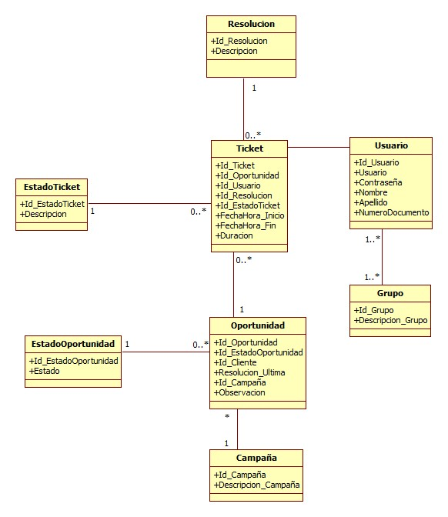

**CASO DE USO PRINCIPAL:** Realizar Llamada

|  |  |  |
| --- | --- | --- |
|  | **Caso de Uso** |  |
| **Código** | CUD04 |  |
| **Nombre** | Realizar Llamada |  |
| **Revisor** |  |  |
| **Versión** | 0001 |  |
| **Estado** | Validado |  |
| **Descripción** | El sistema, al momento en que el telemarketer realiza una llamada a una determinada oportunidad, muestra el formulario "Ticket" con los datos de la oportunidad, la fecha y hora de llamada, un desplegable para categorizar el ticket,un recuadro para ingresar observaciones, un botón "Cortar" y un botón "Confirmar". |  |
| **Actores** | Telemarketer |  |
| **Pre-condición** | Que existan campañas activas. Que existan oportunidades asignadas a campañas. Que existan oportunidades en estado "Abierta" Que el actor haya hecho click en el botón "Llamar" del formulario "Administracion de Telemarketer" |  |
| **Puntos de Extensión** | **Condicion:** El actor quiere realizar llamada. **Punto de extensión**: Paso 2.a del CU1.2 Ver Oportunidad: El actor hace click en el botón "Llamar" del formulario "Administracion de Telemarketer" |  |
| **Curso Básico** |  |  |
| 1 | El sistema muestra en pantalla el formulario "Ticket". |  |
| 2 | El actor selecciona una de las opciones de la lista desplegable de Resoluciones. |  |
| 3 | El sistema valida que se haya seleccionado una opción de la lista desplegable y activa el botón "Confirmar" |  |
| 4 | El actor hace click en el botón "Confirmar" |  |
| 5 | El sistema modifica el estado del ticket. |  |
| 6 | El sistema modifica el estado de la oportunidad. |  |
| 7 | El sistema registrá un nuevo ticket y muestra el mensaje "Llamada registrada con exito" |  |
| **Curso Alternativo** |  |  |
| **Pos-condición** | Se registró correctamente el ticket. |  |

**DIAGRAMA CU REALIZAR LLAMADA:**

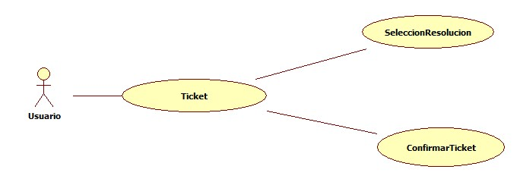

**DIAGRAMA DE ROBUSTEZ REALIZAR LLAMADA:**

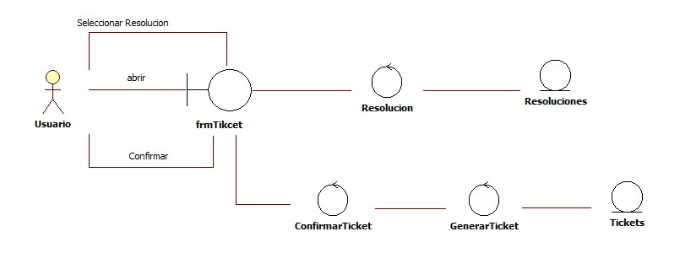

**INTERFAZ DE USUARIO: TICKET**

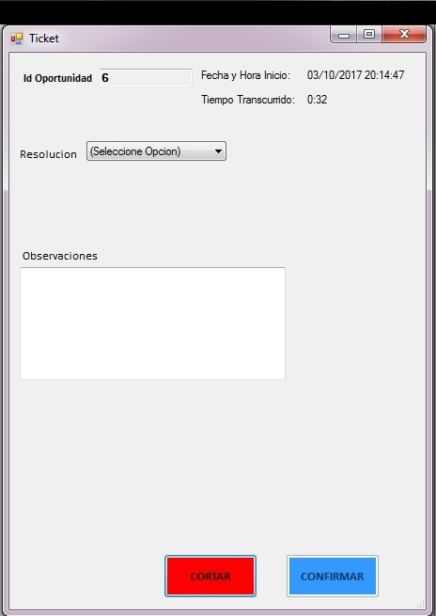

**INTERFAZ DE USUARIO: TICKET CON frmAdminTmk**

